附件3:

**健康教育宣传系列之十五 世界艾滋病日**

艾滋病病毒最初起源于西非中部猿猴感染的某种病毒，因为人类猎食丛林动物，这种被称为HIV-1型病毒跨越物种进入人类世界。

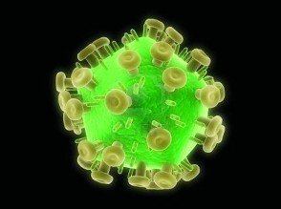

据国外媒体报道，科学家通过对人类社会事件的研究，揭开了艾滋病病毒首次闯入人类生活的时间和地点，以及后来的传播方式和特点。艾滋病病毒最初起源于西非中部猿猴感染的某种病毒，因为人类猎食丛林动物，这种被称为HIV-1型病毒跨越物种进入人类世界。事实上，只有HIV-1型M组病毒从猿猴传入人类后才四处传播，这种病毒大流行始于20世纪20年代，发源地为金沙萨。之后，在性工作者的影响下，艾滋病病毒开始在人群中迅速传播，并于60年代出现感染大爆发。科学家表示，通过人类社会事件研究病原体，如艾滋病病毒和淋病，具有非常重大的医学研究意义。

35年前，当美国医学界首次遭遇艾滋病病毒时，它就令科学家觉得神秘且恐慌：艾滋病剥夺了健康的年轻人强大的免疫系统，令他们变得虚弱不堪且弱不禁风。更为可怕的是，所有人都不知道艾滋病起源自哪里。如今，随着科技的不断发展，科学家对这种病毒是如何并为何成为全球性流行病已有越来越多的了解。正如人们所料，性工作者是艾滋病传播的重大因素。此外，贸易角色、殖民主义瓦解，以及20世纪的社会政治改革都助长了艾滋病的传播。

当然，艾滋病病毒不是凭空冒出来的，它最初可能起源于西非中部猿猴感染的某种病毒。可能因为人类猎食丛林动物，这种病毒就跨越物种进入人类世界，例如一些人携带的艾滋病病毒与白眉猴身上发现的病毒非常接近。然而，猿猴身上的艾滋病病毒却并未蔓延传播成为全球性问题。相比猴子，诸如大猩猩和黑猩猩的猿与人类更为接近，但是即使艾滋病病毒是从猿传给人类，艾滋病也不应该成为全球性健康问题。来自猿的艾滋病病毒一般属于HIV-1型病毒，在HIV-1型中O组病毒传播性不强，人类感染案例也多数局限于西非。事实上，只有一种艾滋病病毒在从猿猴传入人类后四处传播，这就是HIV-1型M组病毒，它可能源自黑猩猩，90%以上的艾滋病病毒感染都属于M组。那么问题来了：HIV-1型M组病毒有什么特别之处呢？2014年公布的一份研究报告揭示了一个惊人的答案：M组病毒可能没有任何特别之处。

M组病毒并不像人们推测的那样特别具有传染性，相反，这类病毒的传染带有随机性。英国牛津大学科学家努诺-法瑞亚表示：“它之所以传染快，更多源自生态因素，而非进化因素。”通过收集来自中亚800名艾滋病感染者的各种病毒基因组，法瑞亚及同事制作了一个病毒的族谱图。由于基因组的新型基因突变速度相对稳定，因此通过对比两组基因组序列并寻找差异，研究人员发现这两组病毒基因起源于同一祖先。这种分析技术目前被广泛应用，例如科学家发现我们与大猩猩的共同祖先生活在至少大约700万年前。法瑞亚指出：“核糖核酸病毒，如艾滋病病毒的进化速度大约是人类基因进化速度的100万倍。这意味着，艾滋病病毒的‘分子钟’走得实在是太快。”这种病毒的分子钟走得如此之快，以至于法瑞亚及同事研究发现，所有艾滋病病毒基因组都源自同一祖先，且进化时间不到一百年。HIV-1型M组病毒大流行可能始于上世纪20年代。接着，研究小组进行了更深入的分析。基于熟知每种艾滋病病毒样本的收集地，研究人员可以准确定位出艾滋病病毒大流行的发源地：金沙萨，这个城市今为刚果民主共和国的首都。

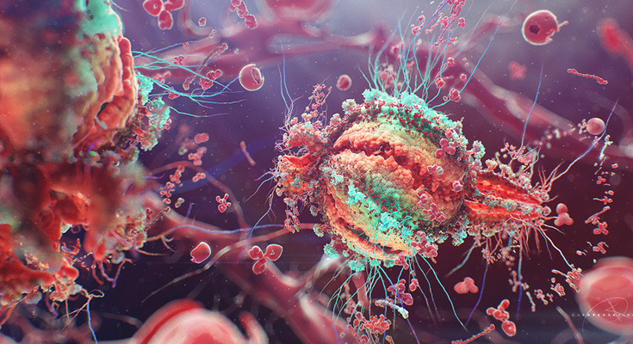

之后，研究人员改变了方法，他们寻找各种历史事件记录，力图找到HIV-1型M组病毒为何于上世纪20年代在金沙萨这个非洲国家城市中最终引发艾滋病大爆发。很快，一系列可能的事件迅速浮出水面。在上世纪20年代，民主刚果原属比利时殖民地，刚刚成为都城的金沙萨当时又名利奥波德维尔。大批年轻人被金沙萨的富饶迷人吸引过来，以期在此淘得第一桶金，而性工作者又非常乐意帮助他们花天酒地寻欢作乐。结果，艾滋病病毒开始在人群中迅速感染传播，且不局囿于金沙萨这个城市。研究人员发现，都城金沙萨当时是非洲一个交通便利的城市，得益于四通八达的铁路网，艾滋病病毒随着成千上万名搭乘火车的人们，在短短20年内四散传播到1500公里远的各个城市。一旦条件成熟，艾滋病就在上世纪60年代出现了感染大爆发。1960年，刚果民主共和国独立，成为全世界包括海地在内的法语国家的一个巨大劳动力市场。当年轻的海地人几年后返回家乡，他们将一种被称为“B亚型”的HIV-1型M组病毒带入大西洋西岸地区。1970年左右，随着纽约和旧金山等国际大都市倡导性解放以及抗议同性恋歧视，艾滋病在这些大城市里传播开来，之后又趁社会政治环境之便在美国和欧洲蔓延开来。法瑞亚解释说：“如果出现类似的生态环境，我们相信其它病毒亚型也会像‘B亚型’一样迅速传播。”

然而，艾滋病病毒传播的故事还未完结。例如，2015年，美国印第安那州就出现了艾滋病大爆发，原因与毒品注射有关。美国疾病控制与预防中心分析了艾滋病病毒的基因组序列以及感染的地点和时间数据。哈佛公共卫生学院科学家约纳坦-格拉德指出：“这些数据有助于我们了解艾滋病爆发的程度，未来可以帮助我们更及时有效地作出公共卫生干预。”这种方法对其它病原体的预防同样有效。2014年，格拉德及同事马克-利普斯蒂奇发表了一篇研究论文，深入探讨有关美国耐药性淋病的传播问题。利普斯蒂奇在文中称：“由于我们拥有来自不同城市、不同时间与不同性别人群的代表性基因组序列，因此我们发现病毒是从西部往东部传播的。”更为重要的是，研究人员确定，耐药性淋病多在男性同性间循环感染。这一重大发现有助于研究人员在高危人群中进行大力筛查，以防止疾病进一步传播。总而言之，通过人类社会的棱镜研究病原体，如艾滋病病毒和淋病，实在具有重大意义。

**艾滋病病毒在外界的抵抗力**

* HIV病毒一旦离开宿主细胞在外界环境中生存能力很快消失
* HIV对环境中的物理因素和化学因素抵抗力均弱，比乙型肝炎病毒（HBV）的抵抗力低得多
* 对HBV有效的消毒和灭活方法均适用于HIV

**艾滋病病毒的灭活**

* 一般消毒剂如碘酊、过氧乙酸、戊二醛、次氯酸钠等对HIV都有良好的灭活作用。
* 75%的酒精也可灭活HIV。

上海海洋大学门诊部

2016/11/28